**NTKO印章工具箱**

——【标准】V1.0

**功能介绍**

编制：潘正煦 日期：2019.06

更新简介

|  |  |  |
| --- | --- | --- |
| 版本 | 时间 | 修订内容 |
| 1.0.0.9 | 2020-4-7 | 优化了高分辨率电脑放大显示比例后界面显示不正常的问题 |
| 1.0.0.8 | 2020-3-13 | 新增设置Excel显示比例 |
| 1.0.0.6 | 2019-7-16 | 新增问题反馈功能 |
| 1.0.0.5 | 2019-7-12 | 新增支持文档保护后可以拖动印章。 |
| 1.0.0.4 | 2019-7-1 | Word新增当光标在表格中时设置是否自动光标定位。 |
| 1.0.0.3 | 2019-6-26 | Excel新增存在冻结窗格时设置是否自动光标定位。 |
| 1.0.0.2 | 2019-6-25 | 新增在线升级、Word打印、检测无效行无效列等功能。 |
| 1.0.0.1 | 2019-6-20 | 支持直接在Word、Excel工具栏中使用印章还原、文本对比等功能。 |

# NTKO 印章工具箱介绍

## 背景介绍

NTKO电子印章系统Office版是重庆软航科技有限公司自主开发，支持对Word、Excel等Office文件加盖手写签名、键盘批注、电子印章等功能。盖章后如文档内容被篡改，电子印章变灰，文档内容失效。

NTKO印章工具箱是基于NTKO电子印章系统提供的接口进行二次开发后的签章辅助工具。

NTKO印章工具箱由个人根据兴趣和爱好开发，工具箱中签章相关功能由重庆软航科技有限公司版权所有。如果在使用工具箱中遇到的问题或BUG与重庆软航科技有限公司没有直接关系。请联系作者本人。

## 涉及的第三方产品与技术

1、Microsoft .Net Framework4.0

该产品是微软的研发的在[Windows](https://www.baidu.com/s?wd=Windows&tn=SE_PcZhidaonwhc_ngpagmjz&rsv_dl=gh_pc_zhidao)系统下的环境模型工具，.net framework 4.0可用于创建任意基于[Windows](https://www.baidu.com/s?wd=Windows&tn=SE_PcZhidaonwhc_ngpagmjz&rsv_dl=gh_pc_zhidao)系统的应用程序，支持各种业务流程，是程序开发必不可少的工具。

该软件可以免费使用，WIN10系统自带就有。如果您的电脑上没有该环境，在安装NTKO印章工具箱时会自动从微软官网上下载该软件，请下载后运行并安装该软件。

您也可以提前直接从微软官网中下载并安装该软件：<https://download.microsoft.com/download/9/5/A/95A9616B-7A37-4AF6-BC36-D6EA96C8DAAE/dotNetFx40_Full_x86_x64.exe>

您也可以将已经下载好了的dotNetFx40_Full_x86_x64.exe 拷贝到NTKO印章工具箱安装程序同目录中，安装程序检查到后会自己调用安装。

2、Microsoft Visual Studio 2010 Tools for Office Runtime

该产品是微软的研发的，若要运行使用 Visual Studio 中的 Microsoft Office 开发人员工具创建的解决方案，必须在最终用户计算机上安装 Visual Studio 2010 Tools for Office 运行时。

该软件可以免费使用，Office 2013及以上版本自带就有。如果您的电脑上没有改环境，在安装NTKO印章工具箱时会自动从微软官网上下载该软件，请下载后运行并安装该软件。

您也可以提前直接从微软官网中下载并安装该软件：<http://download.microsoft.com/download/9/4/9/949B0B7C-6385-4664-8EA8-3F6038172322/vstor_redist.exe>

您也可以将已经下载好了的vstor_redist.exe 拷贝到NTKO印章工具箱安装程序同目录中，安装程序检查到后会自己调用安装。

3、NTKO电子印章系统Office版

该软件为商业收费软件，本工具箱也是调用该软件的相关接口实现的相关功能。请向重庆软航科技有限公司购买该软件。

## 产品支持环境

|  |  |
| --- | --- |
| 操作系统 | OFFICE版本 |
| Win7  Win8  Win10 | Office2007  Office2010  Office2013  Office2016 |

# NTKO印章工具箱-Excel

## 产品界面图

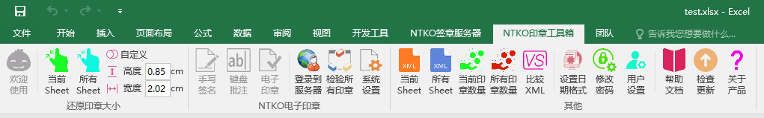

如上图所示。

## 还原印章大小模块

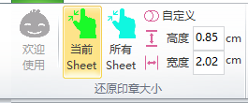

## 当前Sheet

仅还原当前Sheet表格中所有印章的大小，如开启了自定义开关，则强制将所有印章的高宽设置为自定义的高宽。

## 所有Sheet

还原当前工作簿中所有Sheet表格中的所有印章的大小，如开启了自定义开关，则强制将所有印章的高宽设置为自定义的高宽。

## 自定义

一个开关，默认是关闭的，关闭状态下，使用NTKO 电子印章内部接口实现印章大小还原功能。开启后，强制设定印章的高宽为自定义的高宽。

## 宽度

自定义的印章宽度，开启自定义开关后有效。

## 高度

自定义的印章高度，开启自定义开关后有效。

## NTKO电子印章模块

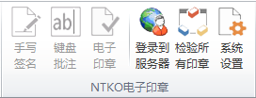

该模块相关功能调用NTKO电子印章提供的接口实现，相关功能同NTKO电子印章。

为了避免文档中有大量的无效行和无效列时，签章时和签章后导致NTKO电子印章在验证文档是否改变时，速度很慢。在调用NTKO电子印章的盖章接口前，增加了对Excel文档中无效行和无效列的检测。如果无效行或者无效列大于1000行，则会弹出如下提示：

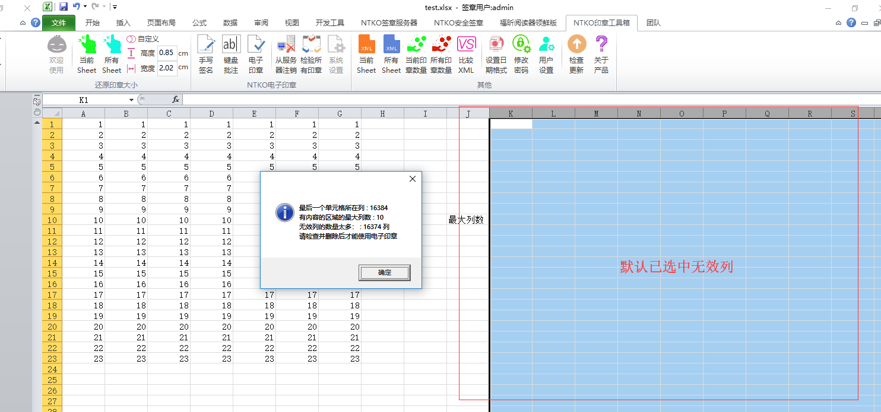

默认已选中了无效列，请确认无误后，右键直接删除。

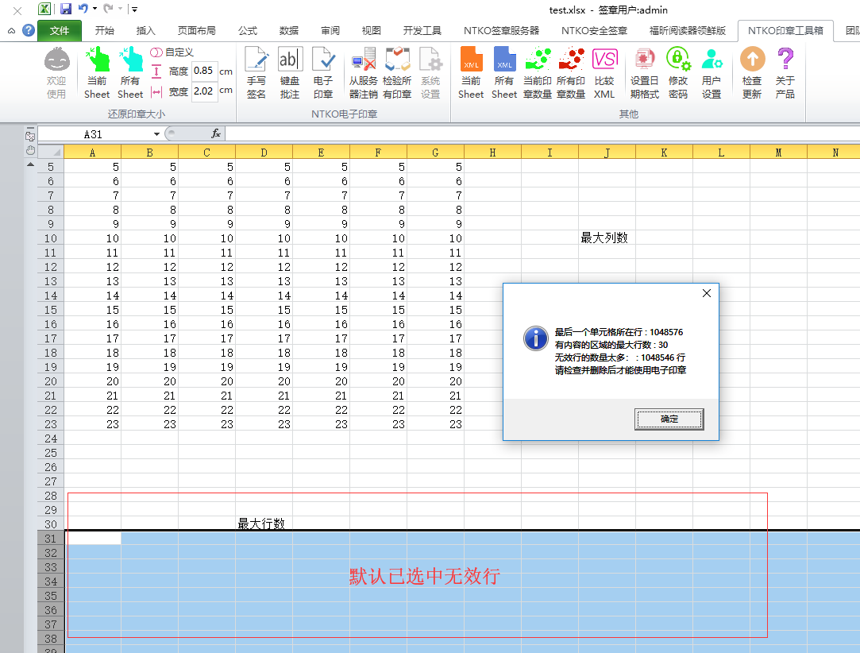

默认已选中了无效行，请确认无误后，右键直接删除。

## 其他模块

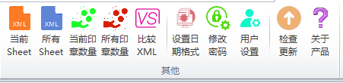

## 当前Sheet

仅保存当前Sheet表格中的数据到XML文件中。当同一个文档NTKO电子印章在电脑A上面验证正常，在电脑B上面验证失效可以将文档的数据保存到XML文件中，使用本模块的“比较XML”功能进行对比，找出差异。

## 所有Sheet

分别保存工作簿中所有Sheet表格中的数据到指定的文件夹。应用场景同上。

## 当前印章数量

**获取当前Sheet表格中的印章数量，统计结果在Excel左下角显示。**

## 所有印章数量

**获取工作簿中所有Sheet表格中的印章数量，统计结果在Excel左下角显示。**

## 比较XML

点击后会在Excel右侧显示“文本对比工具”的任务窗格，并默认获取当前Sheet表格中的数据在“文本对比工具”左侧显示。效果如下：

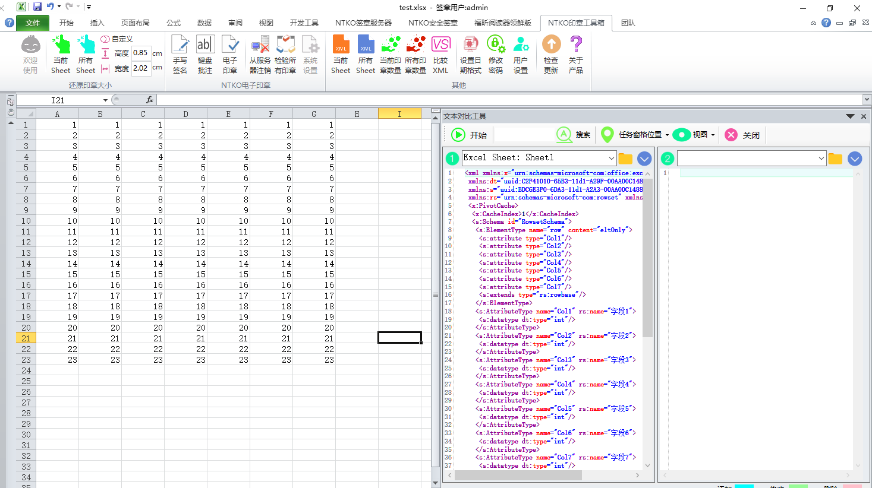

您可以点击通过“文本对比工具”右侧的按钮打开从其他电脑上获取到的XML文件，然后点击开始按钮对比分析。效果如下：

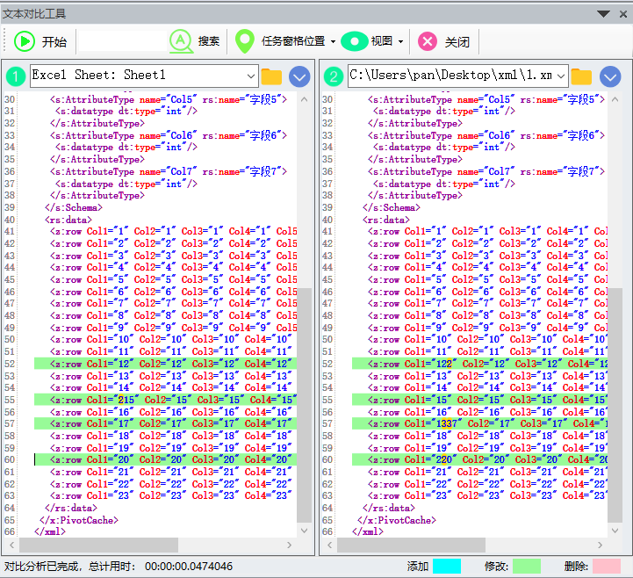

“文本对比工具”工具栏功能介绍：

**开始**：开始分析两个XML，分析完成后会直接跳转到第一处差异的位置。浅蓝色代表新增内容。浅绿色代表修改内容。浅粉红色代表删除内容。

**搜索**：您可以在文本框输入要搜索的内容后，点击搜索按钮，搜索结果会高亮显示。您也可以按快捷键Ctrl+F,使用此功能。

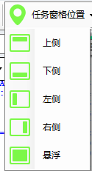**任务窗格位置**：控制“文本对比工具”任务窗格相对于Excel的位置。可以设置为上侧、下侧、左侧、右侧、悬浮。

默认为右侧。

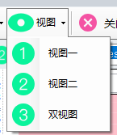  
**视图**：视图一仅显示左侧XML，视图二仅显示右侧XML，双视图则左侧XML和右侧XML均显示。

默认为双视图。

**关闭**：隐藏“文本对比工具”任务窗格，已打开的数据会保留，再次点击“比较XML”按钮时还可以继续查看。

## 设置日期格式

时间格式：H:mm:ss

短日期格式：yyyy/M/d

长日期格式：yyyy’年’M’月’d’日’

设置后Excle会显示设置前和设置后的格式。效果如下：



## 修改印章密码

点击改按钮后会弹出一个新窗口，请登录自己的账号并修改密码即可。

## 用户设置

一、签章设定

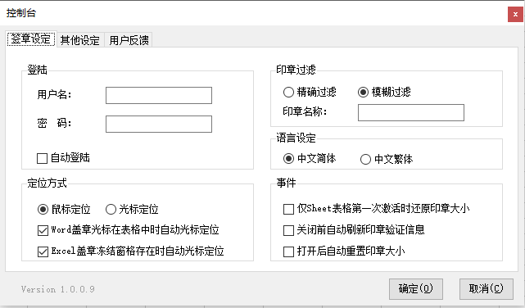

1、您可以设置自己的用户名和密码，并勾选自动登陆。勾选后在使用”NTKO电子印章”模块的登录到服务器功能将实现免密码直接登录。

印章密码是加密后保存在本机的，请放心使用该功能。

该功能如果和NTKO电子印章的“签章使用默认密码”同时使用，意味着您不需要输入任何密码既可以盖章。请保管好自己的电脑防止别人利用该功能非法盖章。

2、印章过滤：如果您的账号名下有多个印章，您可以设置精确过滤和模糊过滤两种模式，实现快速签章。

精确过滤：设置的印章名称必须和印章名称一致。如果不一致盖章时会有如下提示：

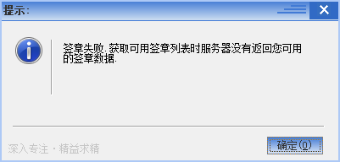

模糊过滤：点击签章后，会弹出当前账号名下的所有印章，会过滤并只显示包含设定的印章名称的所有印章，如没有，则显示所有的印章。您也可以在弹出来的可用印章列表中重新修改要过滤的印章名称，效果如下：

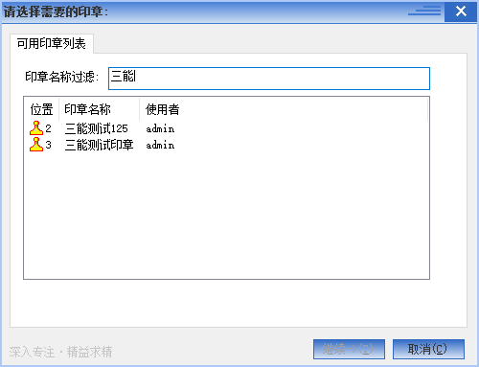

3、语言设定

您可以设置本工具箱的语言为中文简体或者中文繁体。

**4、定位方式**

鼠标定位：选择印章后，您需要通过鼠标选择印章要盖在什么位置。

光标定位：选择印章后，印章直接盖在当前光标所在位置。

如果勾选，Word签章的时候，如果光标在表格里面，印章直接盖章当前光标所在位置。

如果勾选，当工作表中存在冻结窗格时，当前选中单元格在什么位置，印章就自动盖在什么位置。该功能可以解决当冻结窗格存在时，鼠标定位位置不准确的问题。

3、事件。

如果勾选，Sheet表格第一次激活时，会自动还原当前Sheet中所有印章的大小。

如果勾选，关闭文档前自动还原当前工作簿中所有Sheet表格中的印章的大小，并刷新印章状态信息。

如果勾选，打开文档后会自动还原当前工作簿中所有Sheet表格中的印章的大小。

二、其他设定

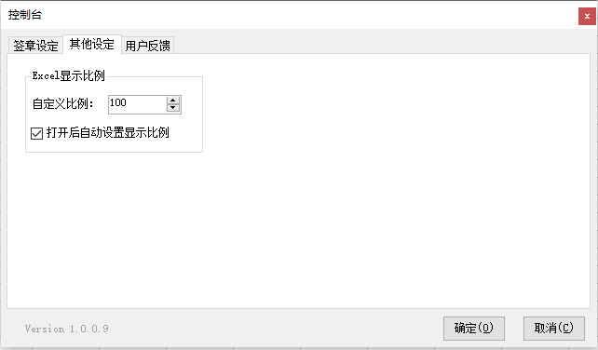

可以设置Excel的显示比例

如果勾选，打开文档后会自动将Excel显示比例设置为预设的值。

三、用户反馈

可以向作者反馈使用过程中遇到的问题。建议留下联系方式，以便向您联系核实问题。

## 帮助文档

查看帮助文档

## 检查更新

本工具箱支持在线升级。每隔7天，打开文档是会自动检测NTKO电子印章服务上的UpdateList.xml文件，如果有新版本会提示升级。您也可以手动点击该按钮检查服务器上是否有新版本。

如果有新版本提示如下：

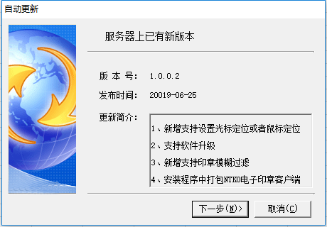

## 关于产品

显示NTKO电子印章授权信息。

# NTKO印章工具箱-Word

## 产品界面图

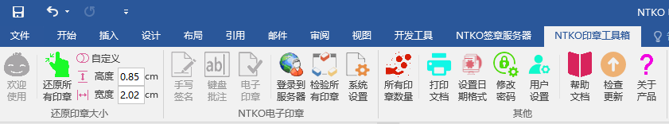

如上图所示。

## 还原印章大小模块

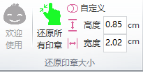

## 还原所有印章

还原当前文档中的所有印章的大小，如开启了自定义开关，则强制将所有印章的高宽设置为自定义的高宽。

## 自定义

一个开关，默认是关闭的，关闭状态下，使用NTKO 电子印章内部接口实现印章大小还原功能。开启后，强制设定印章的高宽为自定义的高宽。

## 宽度

自定义的印章宽度，开启自定义开关后有效。

## 高度

自定义的印章高度，开启自定义开关后有效。

## NTKO电子印章模块



该模块相关功能调用NTKO电子印章提供的接口实现，相关功能同NTKO电子印章。

## 其他模块

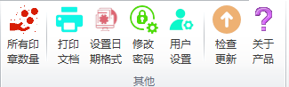

## 所有印章数量

获取文档中所有的印章数量，统计结果在Word左下角显示。

## 打印文档

点击后会弹出Word打印窗口，该功能可以解决某些文档通过Word文件菜单中自带的打印按钮打印，印章会变灰的问题。点击打印按钮前请不要把光标放在文本框里面，否则打印后印章也会变灰的。效果如下：

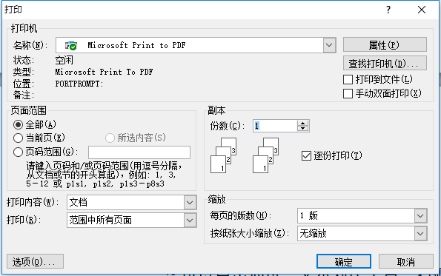

## 设置日期格式

时间格式：H:mm:ss

短日期格式：yyyy/M/d

长日期格式：yyyy’年’M’月’d’日’

设置后Excle会显示设置前和设置后的格式。效果如下：



## 修改印章密码

点击改按钮后会弹出一个新窗口，请登录自己的账号并修改密码即可。

## 用户设置

一、签章设定

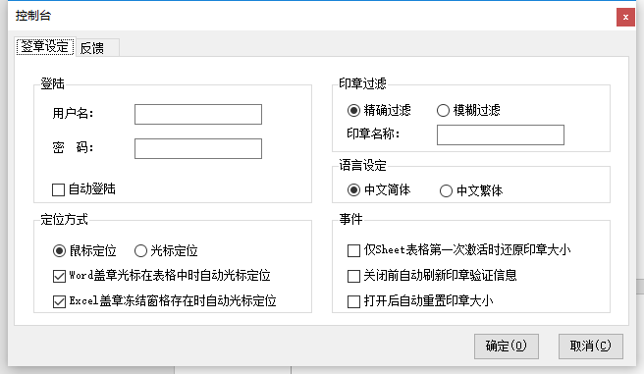

1、您可以设置自己的用户名和密码，并勾选自动登陆。勾选后在使用”NTKO电子印章”模块的登录到服务器功能将实现免密码直接登录。

印章密码是加密后保存在本机的，请放心使用该功能。

该功能如果和NTKO电子印章的“签章使用默认密码”同时使用，意味着您不需要输入任何密码既可以盖章。请保管好自己的电脑防止别人利用该功能非法盖章。

2、印章过滤：如果您的账号名下有多个印章，您可以设置精确过滤和模糊过滤两种模式，实现快速签章。

精确过滤：设置的印章名称必须和印章名称一致。如果不一致盖章时会有如下提示：



模糊过滤：点击签章后，会弹出当前账号名下的所有印章，会过滤并只显示包含设定的印章名称的所有印章，如没有，则显示所有的印章。您也可以在弹出来的可用印章列表中重新修改要过滤的印章名称，效果如下：



3、语言设定

您可以设置本工具箱的语言为中文简体或者中文繁体。

**4、定位方式**

鼠标定位：选择印章后，您需要通过鼠标选择印章要盖在什么位置。

光标定位：选择印章后，印章直接盖在当前光标所在位置。

如果勾选，Word签章的时候，如果光标在表格里面，印章直接盖章当前光标所在位置。

如果勾选，当工作表中存在冻结窗格时，当前选中单元格在什么位置，印章就自动盖在什么位置。该功能可以解决当冻结窗格存在时，鼠标定位位置不准确的问题。

3、事件。

如果勾选，Sheet表格第一次激活时，会自动还原当前Sheet中所有印章的大小。

如果勾选，关闭文档前自动还原当前工作簿中所有Sheet表格中的印章的大小，并刷新印章状态信息。

如果勾选，打开文档后会自动还原当前工作簿中所有Sheet表格中的印章的大小。

二、用户反馈

可以向作者反馈使用过程中遇到的问题。建议留下联系方式，以便向您联系核实问题。

## 帮助文档

查看帮助文档

## 检查更新

本工具箱支持在线升级。每隔7天，打开文档是会自动检测NTKO电子印章服务上的UpdateList.xml文件，如果有新版本会提示升级。您也可以手动点击该按钮检查服务器上是否有新版本。

如果有新版本提示如下：



## 关于产品

显示NTKO电子印章授权信息。

# 软航， NTKO商标说明

本文档以及工具箱中提到的“NTKO””软航”等商标均属于重庆软航科技有限公司所有。